MANUAL
DE PROCEDIMIENTOS

JUGADO MUNICIPAL
ADMON. ´15-´18

I.- MISIÓN Y VISIÓN.

MISIÓN

Fungir como la figura jurídica que se encarga de aplicar la Justicia Municipal, dejando a salvo las garantías del ofendido, tomando en cuenta y respetando los derechos jurídicos de los Ahualulcenses.

VISIÓN

Establecer Plenamente un Estado de Derecho, para dar legalidad a los actos de autoridad, acercando los medios de defensa a los particulares, cumpliendo y haciendo cumplir los principios de Justicia.

VALORES

Imparcialidad.
Igualdad.
Justicia.
Legalidad.

II.- INTRODUCCIÓN.

Este documento tiene como propósito fundamental el proporcionar de forma ordenada y sistemática, los conocimientos necesarios para llevar a la práctica los aspectos relacionados a los requisitos y funcionamiento del Juzgado Municipal. A través del discernimiento del marco jurídico sus requisitos y funciones, estructuración, determinación e instalación y permitirá a los futuros funcionarios que lo consulten adquirir el aprendizaje necesario para el buen desempeño de sus funciones.

III.- PROCEDIMIENTO DE SANCIÓN ADMINISTRATIVA
POR FALTAS COMETIDAS
AL REGLAMENTO DE POLICIA Y BUEN GOBIERNO.

IV.- PROCEDIMIENTO PARA EL DESAHOGO DE
AUDIENCIA CONCILIATORIA.

V.-PROCEDIMIENTOS CON MENORES DE EDAD.
POR FALTAS COMETIDAS
AL REGLAMENTO DE POLICIA Y BUEN GOBIERNO.

La elaboración del presente manual estuvo a cargo del
Lic. Oscar Iván Rodríguez Solórzano,
Juez Municipal de la Administración Municipal
2015-2018.

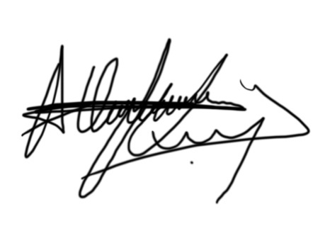

Lic. Oscar Iván Rodríguez Solórzano.
Responsable de la Elaboración del Manual.

